Phụ lục
MẪU BIỂN BÁO KHU VỰC BẢO VỆ, KHU VỰC CẤM TẬP TRUNG
ĐÔNG NGƯỜI, KHU VỰC CẤM GHI ÂM, GHI HÌNH, CHỤP ẢNH
(Ban hành kèm theo Quyết định số 22/2026/QĐ-UBND ngày 02/3/2026
của Ủy ban nhân dân thành phố Cần Thơ)

1. Mẫu số 01: Mẫu biển báo KHU VỰC BẢO VỆ: hình chữ nhật nằm ngang, có kích thước 80 cm x 60 cm, được làm bằng vật liệu bền vững; chữ viết màu đen trên nền biển màu trắng, có khung viền màu đen cách mép biển 1 cm; in hoa, kiểu chữ đứng, đậm; 02 cụm từ “KHU VỰC BẢO VỆ”, “KHÔNG PHẬN SỰ CẤM VÀO” ở dòng trên, chiều cao chữ là 10 cm; 02 cụm từ “PROTECTED AREA”, “NO ENTRY” viết xen kẻ ở dưới dòng tiếng Việt, chiều cao chữ là 5 cm. Biểu tượng hình tròn đường kính 15 cm được đặt phía dưới các dòng chữ; viền và dấu gạch màu đỏ, nội dung bên trong màu đen.

1 cm
KHU VỰC BẢO VỆ
KHÔNG PHẬN SỰ CẤM VÀO
PROTECTED AREA
NO ENTRY
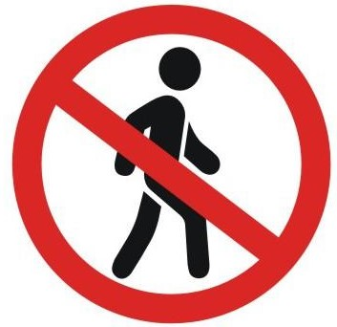
10 cm

10 cm

5 cm
60 cm
5 cm

15 cm

80 cm

2. Mẫu số 02: Mẫu biển báo KHU VỰC CẤM TẬP TRUNG ĐÔNG NGƯỜI: hình chữ nhật nằm ngang, có kích thước 80 cm x 60 cm, được làm bằng vật liệu bền vững; chữ viết màu đen trên nền biển màu trắng, có khung viền màu đen cách mép biển 1 cm; in hoa, kiểu chữ đứng, đậm; 02 cụm từ “KHU VỰC CẤM”, “TẬP TRUNG ĐÔNG NGƯỜI” ở dòng trên, chiều cao chữ là 12 cm; cụm từ “NO GATHERING” viết xen kẻ ở dưới dòng tiếng Việt, chiều cao chữ là 6 cm. Biểu tượng hình tròn đường kính 15 cm được đặt phía dưới các dòng chữ; viền và dấu gạch màu đỏ, nội dung bên trong màu đen.
1 cm
KHU VỰC CẤM
TẬP TRUNG ĐÔNG NGƯỜI
NO GATHERING

12 cm

12 cm

6 cm
60 cm

15 cm
80 cm

3. Mẫu số 03: Mẫu biển báo KHU VỰC CẤM GHI ÂM, GHI HÌNH, CHỤP ẢNH: hình chữ nhật nằm ngang, có kích thước 80 cm x 60 cm, được làm bằng vật liệu bền vững; chữ viết màu đen trên nền biển màu trắng, có khung viền màu đen cách mép biển 1cm; in hoa, kiểu chữ đứng, đậm; 02 cụm từ “KHU VỰC CẤM GHI ÂM,”, “GHI HÌNH, CHỤP ẢNH” ở dòng trên, chiều cao chữ là 10 cm; 02 cụm từ “NO AUDIO OR VIDEO RECORDING”, “NO PHOTOGRAPHY” viết xen kẻ ở dưới dòng tiếng Việt, chiều cao chữ là 5 cm. Biểu tượng hình tròn đường kính 15 cm được đặt phía dưới các dòng chữ; viền và dấu gạch màu đỏ, nội dung bên trong màu đen.

1 cm
KHU VỰC CẤM GHI ÂM, GHI HÌNH, CHỤP ẢNH
NO AUDIO OR VIDEO RECORDING,
NO PHOTOGRAPHY
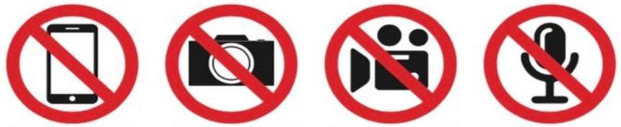
10 cm

10 cm

5 cm
60 cm
5 cm

15 cm

80 cm

4. Các biển báo KHU VỰC BẢO VỆ, KHU VỰC CẤM TẬP TRUNG ĐÔNG NGƯỜI, KHU VỰC CẤM GHI ÂM, GHI HÌNH, CHỤP ẢNH (cố định): Được cắm thành một bộ liền kề nhau trên ba trụ cột màu trắng cao 280 cm, chân cột được chôn kiên cố xuống đất sâu 50 cm. Đối với những vị trí không đặt được biển cấm (mục tiêu giáp bờ sông, nhà dân) thì tiến hành treo biển cấm cố định trên tường, hàng rào.
Ví dụ minh họa:
80 cm
280 cm
60 cm
50 cm
170 cm
80 cm
KHU VỰC BẢO VỆ
KHÔNG PHẬN SỰ CẤM VÀO
PROTECTED AREA
NO ENTRY

KHU VỰC CẤM
TẬP TRUNG ĐÔNG NGƯỜI
NO GATHERING

KHU VỰC CẤM GHI ÂM,
GHI HÌNH, CHỤP ẢNH
NO AUDIO OR VIDEO RECORDING,
NO PHOTOGRAPHY

80 cm

5. Biển báo KHU VỰC BẢO VỆ, KHU VỰC CẤM TẬP TRUNG ĐÔNG NGƯỜI, KHU VỰC CẤM GHI ÂM, GHI HÌNH, CHỤP ẢNH (tạm thời): Mỗi biển được gắn trên 02 trụ cao 120 cm, chân 02 trụ đặt trên 02 thanh ngang dài 60 cm, 02 thanh ngang được nối với nhau để tránh ngã, đỗ.

Ví dụ minh họa:

Mặt trước Mặt bên
KHU VỰC BẢO VỆ
KHÔNG PHẬN SỰ CẤM VÀO
PROTECTED AREA
NO ENTRY

80 cm
60 cm

120 cm
120 cm
60 cm
60 cm

